ÉTAT LOCAL DE MARCHÉ

Place des Carmes, Toulouse, Occitanie, France

23/09/2026

Sommaire

La zone de chalandise
Situation géographique
Population
Entreprises et services
Perspectives d’évolution
Données de population
Age et sexe
Ménages
Emploi
Logement
Entreprises et services
Restauration rapide
Restaurant de sushis
Établissements de plus de 20 salariés
Sources de données

La zone de chalandise
1

Situation géographique
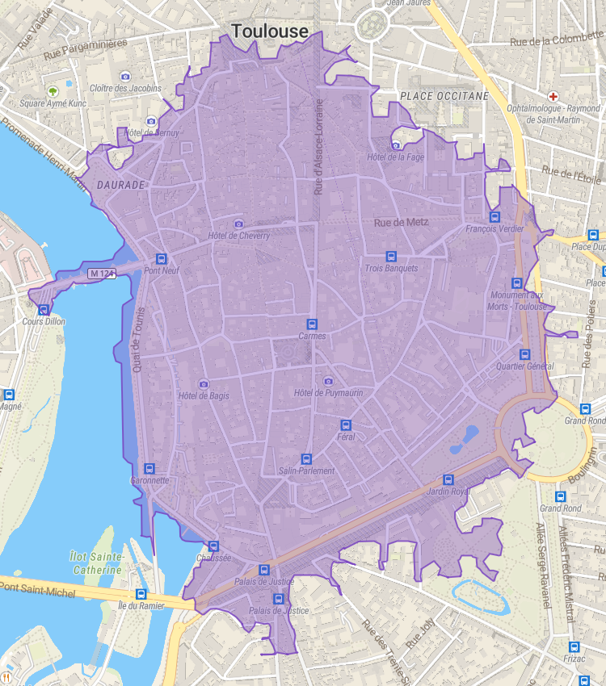

 | Localisation: | Place des Carmes, Toulouse, Occitanie, France
 | Zone considérée : | 10 minutes à pied

Population

 | Zone |   France
Nombre d’habitants | 18 322 | 67 758 665
Nombre de ménages | 11 497 | 30 906 531
Moyenne d’âge | 37 | 42
Revenu médian | 32 430 € | 22 860 €
CSP majoritaire | Cadres et professions intellectuelles supérieures | Employés

Entreprises et Services

Entreprises dans la zone | 11 078
Restauration rapide | 204
Restaurant de sushis | 20
Établissements de plus de 20 salariés | 36

Perspectives d’évolution
L'état local du marché (ELM) constitue une synthèse des données socio-démographiques et économiques de la zone ciblée, élaborée à partir des sources dûment citées.

Cette analyse reflète l'état du marché local à un moment précis, tel qu'observé lors des dernières mises à jour des données utilisées, détaillées dans la section 'Sources des données'.

Il est important de noter que l'état du marché est sujet à des variations dues à divers facteurs, tels que les changements démographiques, les évolutions des structures de logement, les variations de revenus, ainsi que les dynamiques économiques affectant la concurrence et les activités commerciales au sein de la zone de chalandise.

Bien que ces informations fournissent une base solide pour l'évaluation du potentiel du marché, elles ne garantissent pas les performances futures et sont susceptibles de subir des modifications défavorables. Par conséquent, il est conseillé de ne pas se fier uniquement à ces données pour prendre des décisions d'investissement sans une évaluation complémentaire approfondie.

2

Données de Population

Âge et sexe
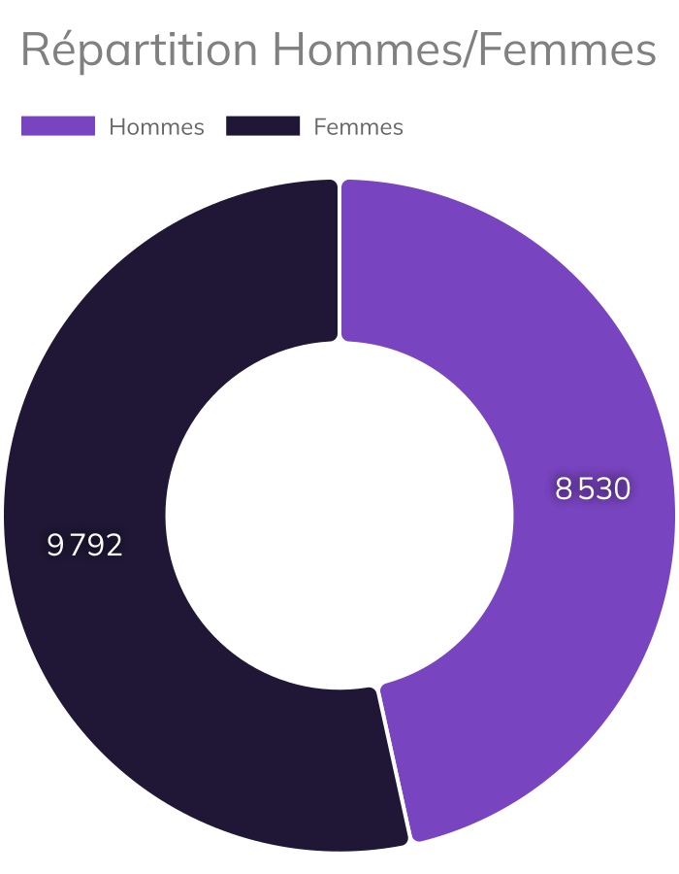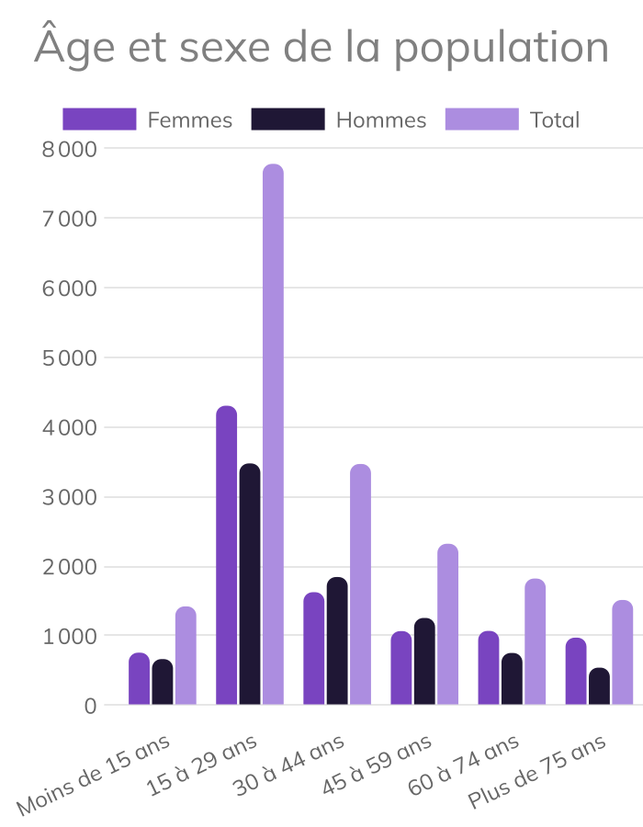

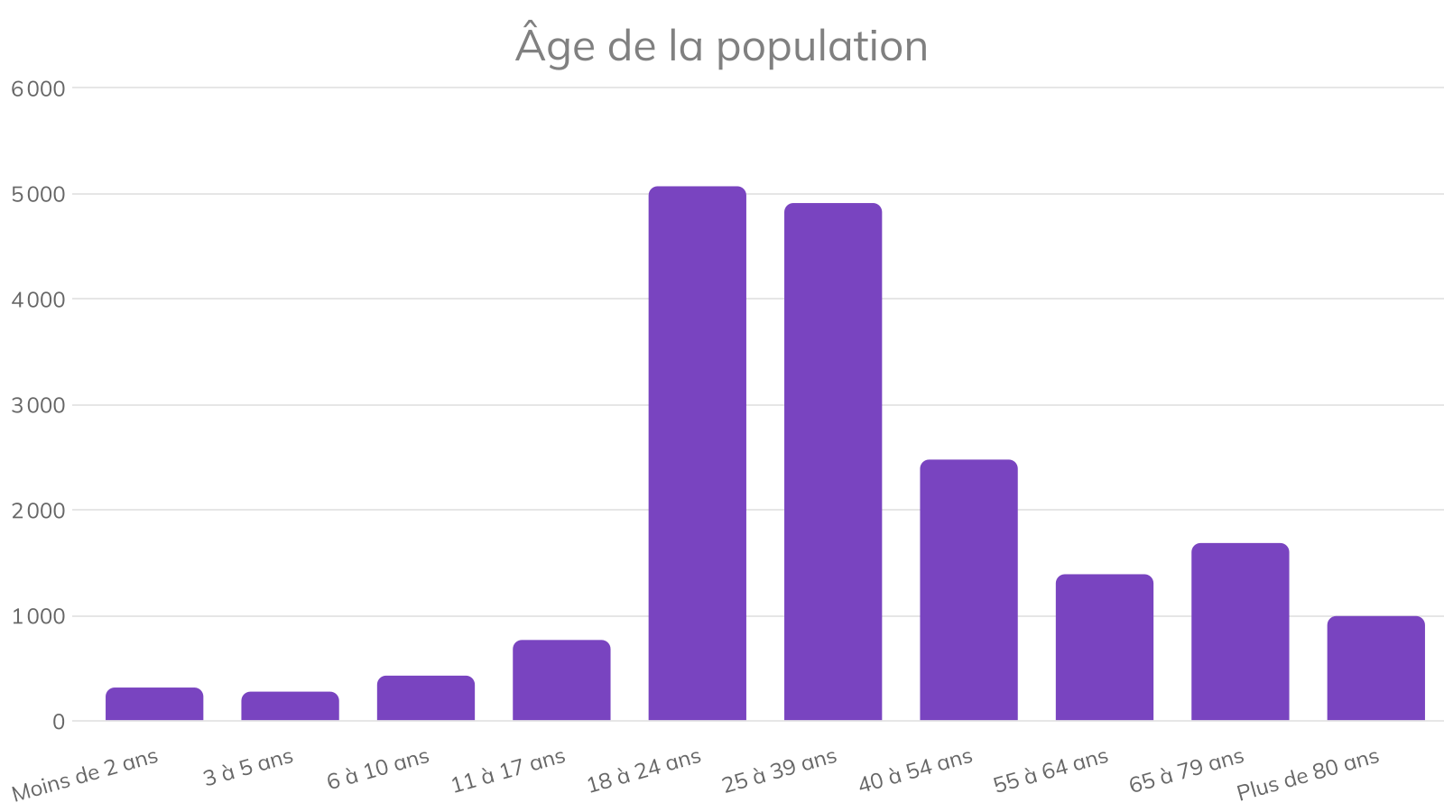

 | Femmes | Hommes | Total | % Zone | % France
Genre
Total | 9 792 | 8 530 | 18 322
Tranches d’âge
Moins de 15 ans | 756 | 664 | 1 421 | 7,76 % | 17,33 %
15 à 29 ans | 4 304 | 3 475 | 7 779 | 42,46 % | 17,50 %
30 à 44 ans | 1 625 | 1 843 | 3 467 | 18,92 % | 18,57 %
45 à 59 ans | 1 066 | 1 255 | 2 321 | 12,67 % | 19,59 %
60 à 74 ans | 1 069 | 752 | 1 821 | 9,94 % | 17,19 %
Plus de 75 ans | 972 | 541 | 1 513 | 8,26 % | 9,82 %
Tranches d’âge détaillées
Moins de 2 ans |  |  | 317 | 1,73 % | 3,07 %
3 à 5 ans |  |  | 278 | 1,52 % | 3,31 %
6 à 10 ans |  |  | 430 | 2,35 % | 5,98 %
11 à 17 ans |  |  | 768 | 4,19 % | 8,71 %
18 à 24 ans |  |  | 5 069 | 27,66 % | 8,14 %
25 à 39 ans |  |  | 4 910 | 26,80 % | 17,93 %
40 à 54 ans |  |  | 2 478 | 13,52 % | 19,33 %
55 à 64 ans |  |  | 1 391 | 7,59 % | 12,70 %
65 à 79 ans |  |  | 1 687 | 9,21 % | 14,77 %
Plus de 80 ans |  |  | 995 | 5,43 % | 6,07 %

Ménages
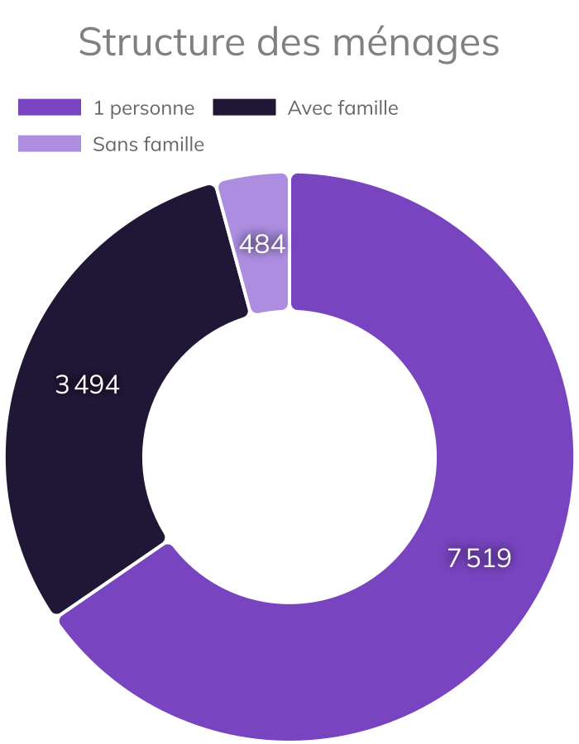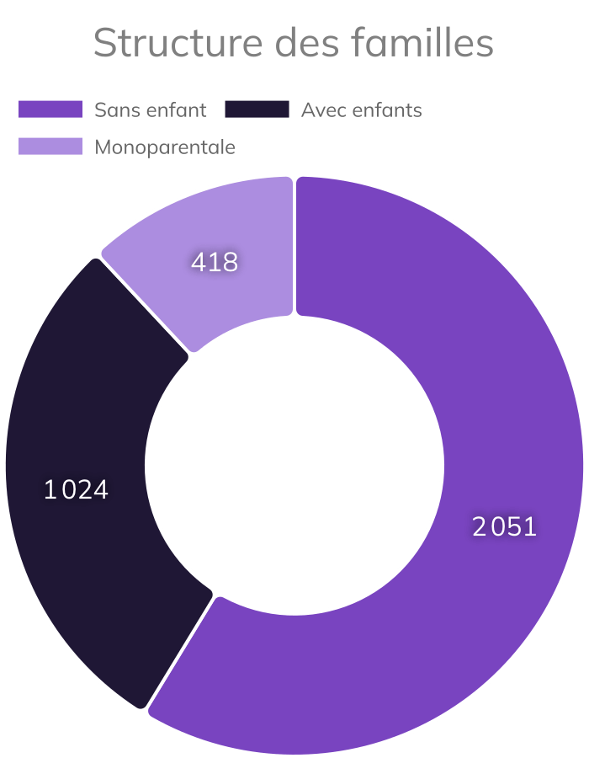

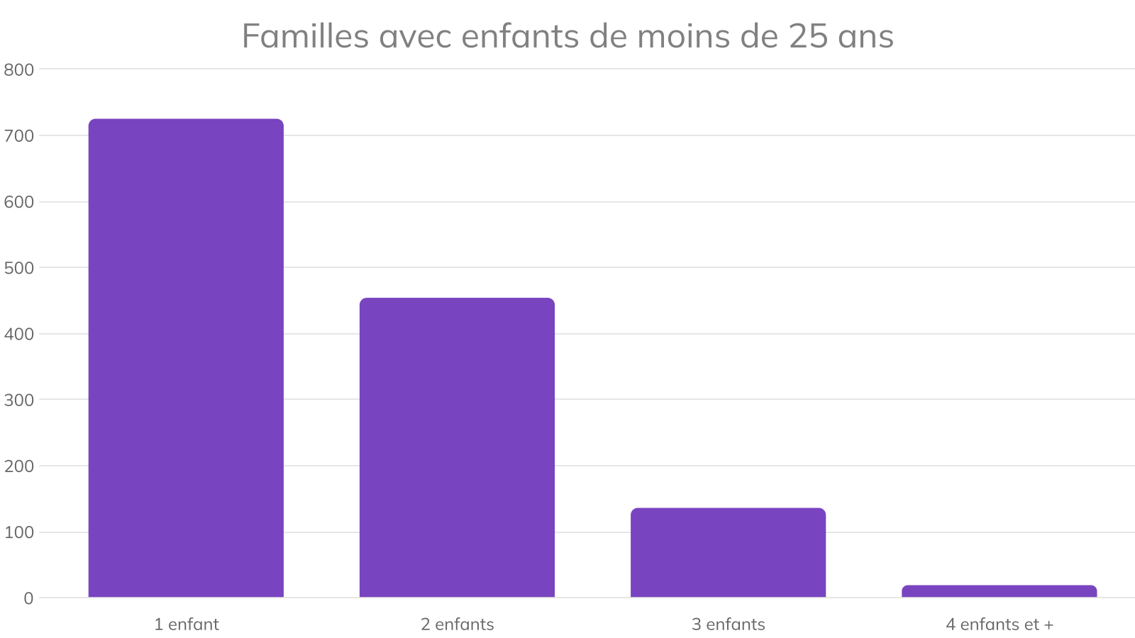
 | Total | % Zone | % France
Structure des ménages
1 personne | 7 519 | 65,40 % | 38,55 %
Avec famille | 3 494 | 30,39 % | 59,75 %
Sans famille | 484 | 4,21 % | 1,69 %
Structure des familles
Sans enfant | 2 051 | 58,72 % | 42,96 %
Avec enfants | 1 024 | 29,32 % | 40,08 %
Monoparentale | 418 | 11,97 % | 16,96 %
Familles avec enfants de moins de 25 ans
1 enfant | 725 | 54,35 % | 43,53 %
2 enfants | 454 | 34,03 % | 38,59 %
3 enfants | 136 | 10,19 % | 13,18 %
4 enfants et + | 19 | 1,42 % | 4,71 %

Emploi

Population active occupée | 9 844
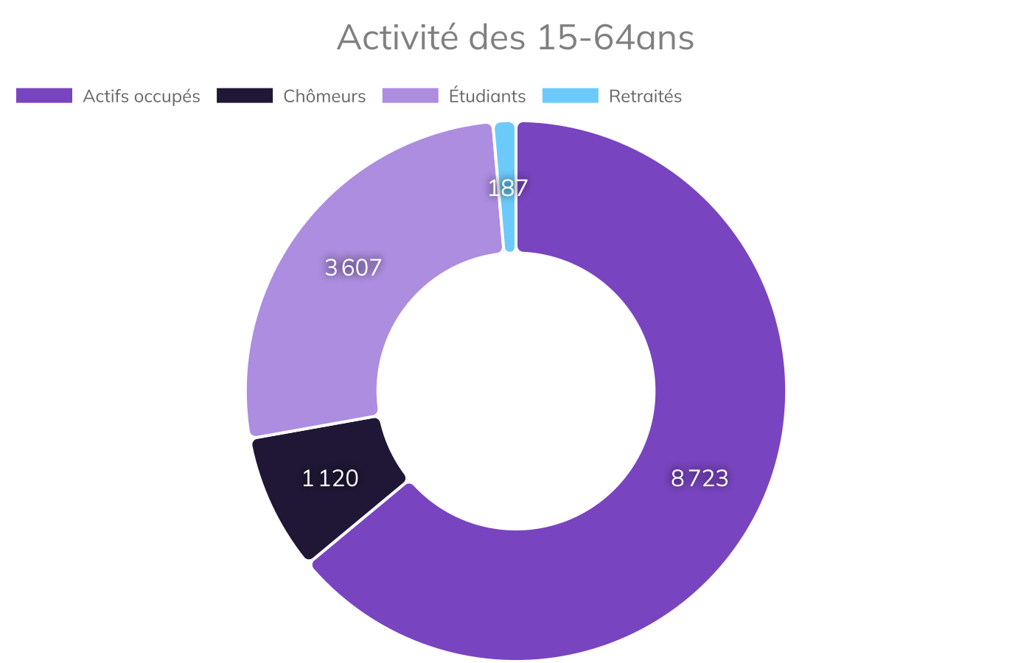
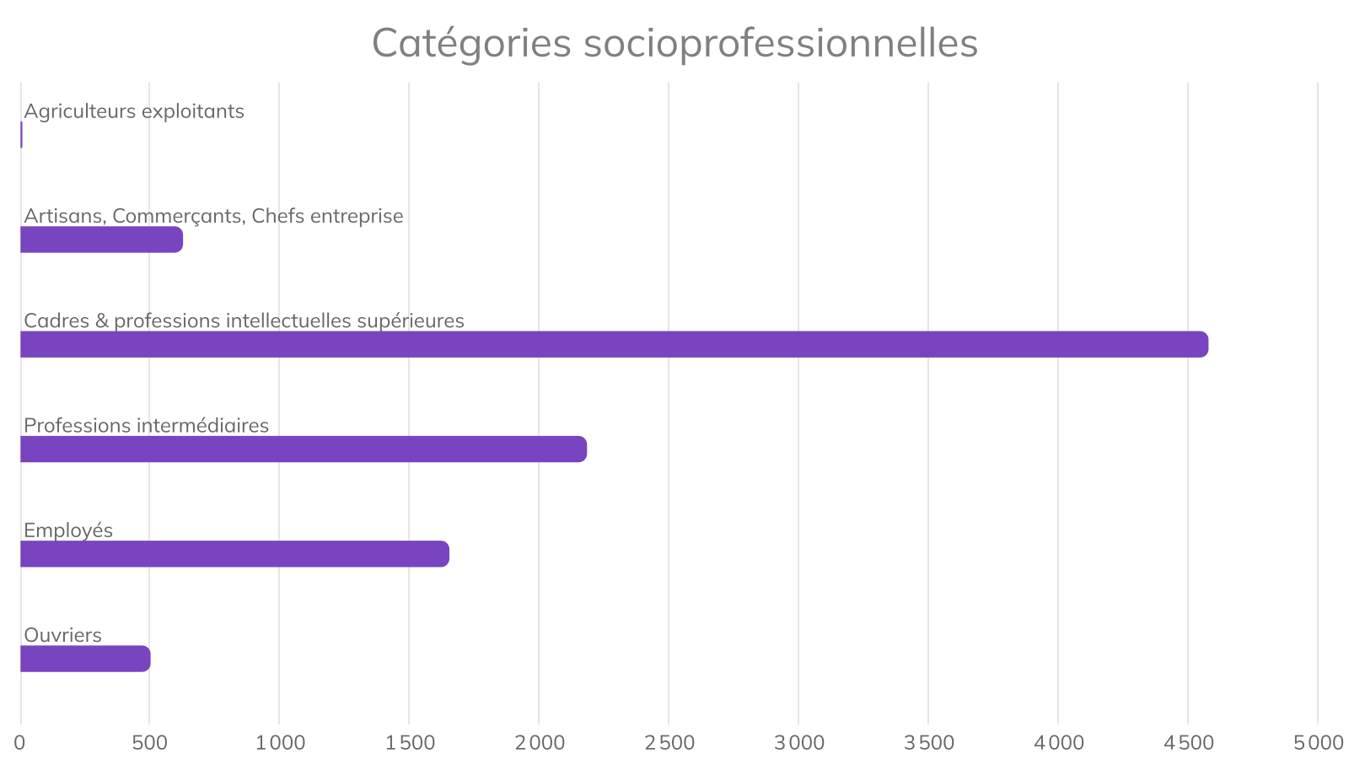

 | Total | % Zone | % France
Activité des 15-64ans
Actifs occupés | 8 723 | 63,97 % | 72,69 %
Chômeurs | 1 120 | 8,21 % | 9,65 %
Étudiants | 3 607 | 26,45 % | 11,33 %
Retraités | 187 | 1,37 % | 6,33 %
Catégories socioprofessionnelles
Agriculteurs exploitants | 6 | 0,06 % | 1,18 %
Artisans, Commerçants, Chefs entreprise | 625 | 6,55 % | 6,27 %
Cadres & professions intellectuelles supérieures | 4 575 | 47,97 % | 18,81 %
Professions intermédiaires | 2 181 | 22,87 % | 25,68 %
Employés | 1 651 | 17,31 % | 27,29 %
Ouvriers | 500 | 5,24 % | 20,78 %

Logement
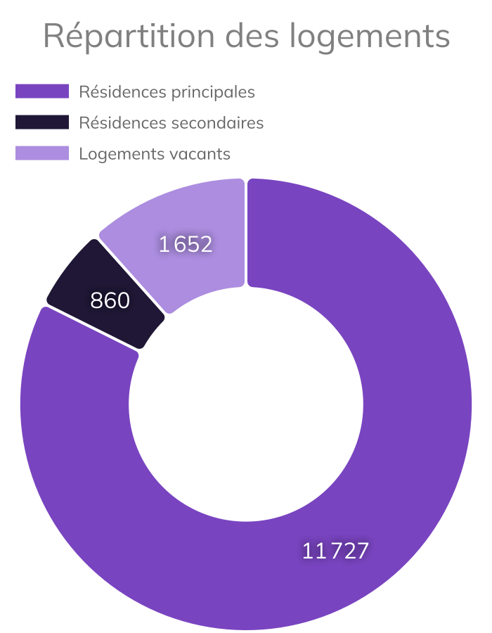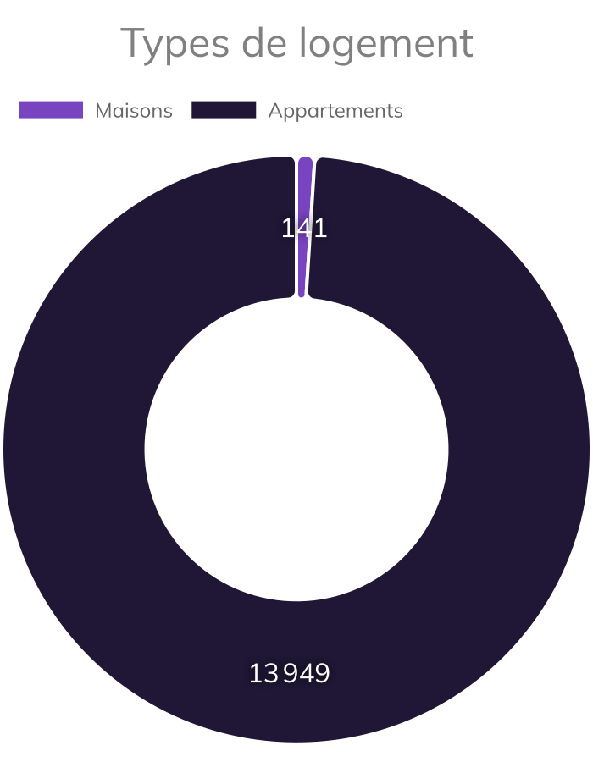

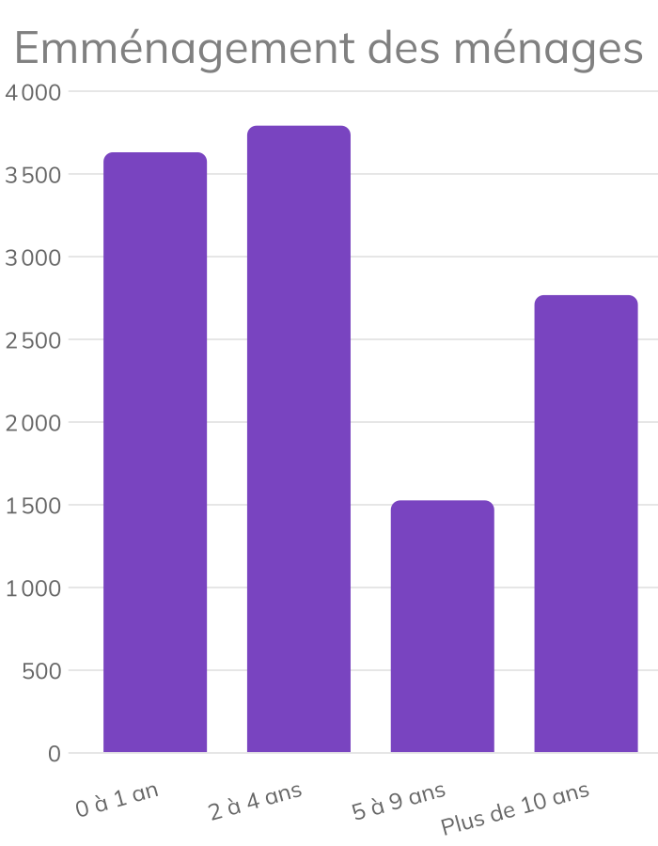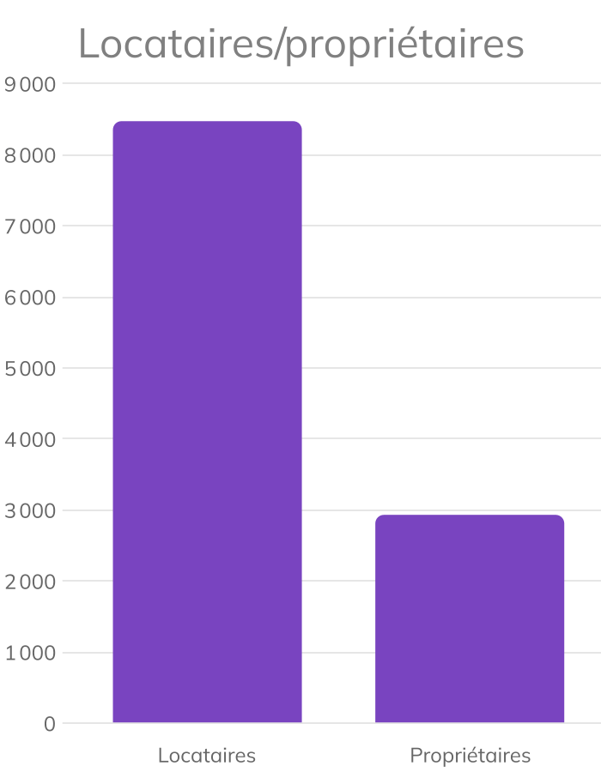

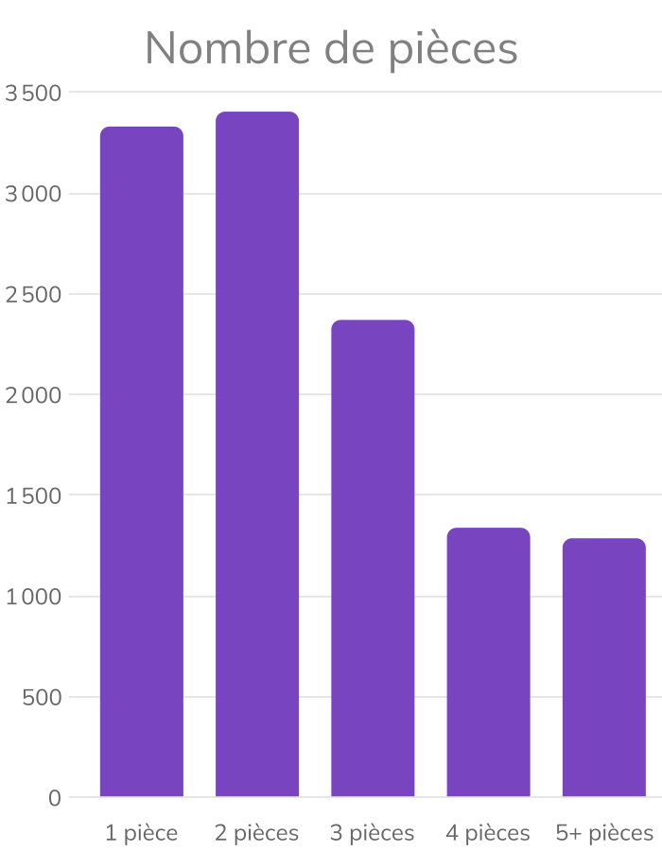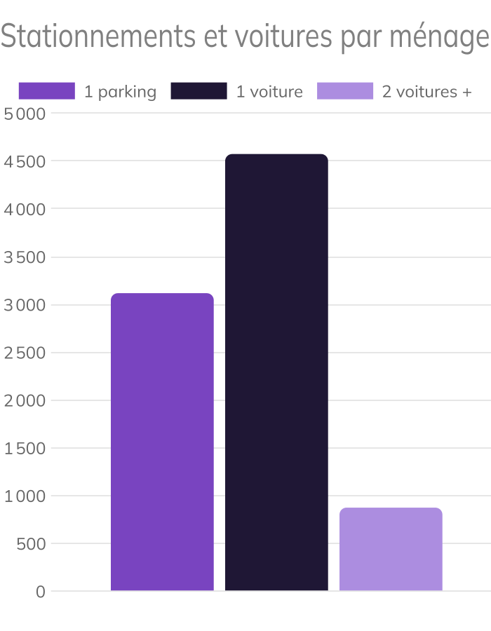

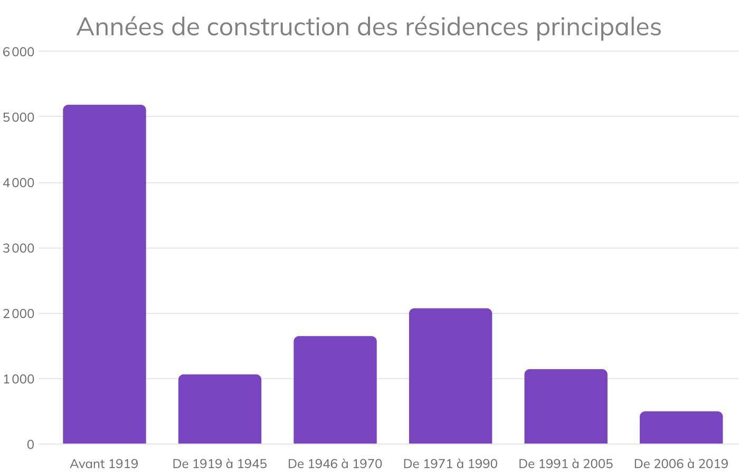
 | Total | % Zone | % France
Répartition des logements
Résidences principales | 11 727 | 82,36 % | 82,31 %
Résidences secondaires | 860 | 6,04 % | 9,73 %
Logements vacants | 1 652 | 11,60 % | 7,96 %
Types de logement
Maisons | 141 | 1,00 % | 55,40 %
Appartements | 13 949 | 99,00 % | 44,60 %
Emménagement des ménages
0 à 1 an | 3 634 | 30,99 % | 12,36 %
2 à 4 ans | 3 795 | 32,36 % | 20,84 %
5 à 9 ans | 1 528 | 13,03 % | 17,57 %
Plus de 10 ans | 2 770 | 23,62 % | 49,23 %
Locataires/propriétaires
Locataires | 8 473 | 74,29 % | 41,19 %
Propriétaires | 2 933 | 25,71 % | 58,81 %

 | Total | % Zone | % France
Nombre de pièces
1 pièce | 3 330 | 28,39 % | 5,77 %
2 pièces | 3 404 | 29,02 % | 12,98 %
3 pièces | 2 370 | 20,21 % | 21,36 %
4 pièces | 1 338 | 11,41 % | 24,38 %
5+ pièces | 1 286 | 10,97 % | 35,51 %
Emplacements de stationnement et voitures des ménages
Au moins 1 parking | 3 118 | 26,59 % | 66,47 %
1 voiture | 4 574 | 39,00 % | 46,80 %
2 voitures et + | 874 | 7,45 % | 34,39 %
Années de construction des résidences principales
Avant 1919 | 5 185 | 44,62 % | 11,58 %
De 1919 à 1945 | 1 065 | 9,17 % | 8,50 %
De 1946 à 1970 | 1 650 | 14,20 % | 20,60 %
De 1971 à 1990 | 2 075 | 17,86 % | 28,45 %
De 1991 à 2005 | 1 145 | 9,85 % | 15,71 %
De 2006 à 2019 | 500 | 4,30 % | 15,16 %

Entreprises et Services
3

Restauration rapide : 204 dans la zone
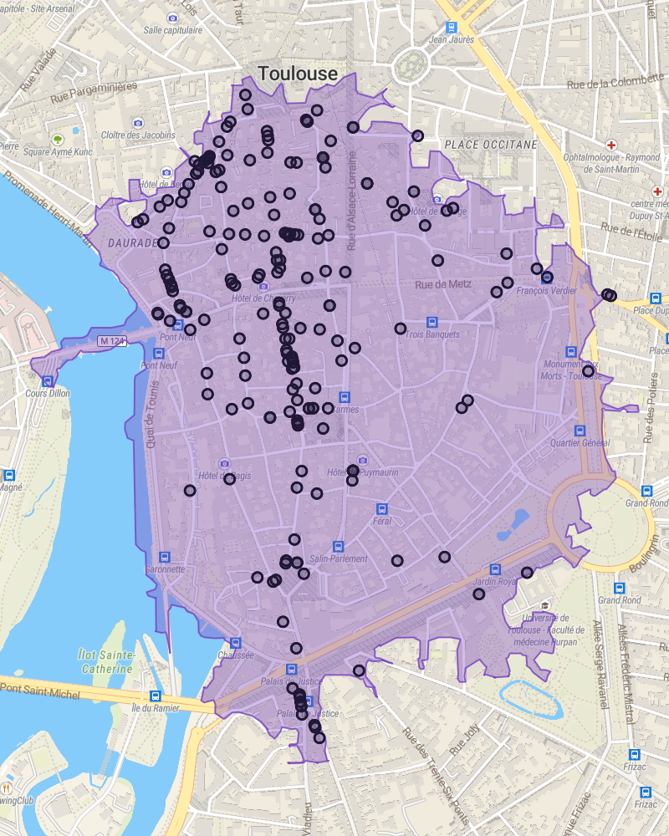
🔍 Secteur(s) d’activité : Code APE 56.10C

Liste des 50 établissements les plus proches

 | Dénomination | Adresse
1 | La Golosa Di Casa D'italia | 22 PLACE DES CARMES,31000 TOULOUSE
2 | BRETZEL & CO | PLACE DES CARMES,31000 TOULOUSE
3 | Bar du Quartier Latin | 1 PLACE ROUAIX,31000 TOULOUSE
4 | Dar Diaf | 10 RUE MALETACHE,31000 TOULOUSE
5 | CAFE JOYEUX | 18 PLACE DES CARMES,31000 TOULOUSE
6 | CARMES & NATURE | 18 PLACE DES CARMES,31000 TOULOUSE
7 | Au fil du the | 17 PLACE DES CARMES,31000 TOULOUSE
8 | Maison Sarment | 17 PLACE DES CARMES,31000 TOULOUSE
9 | ISW.31 | 1 RUE BOUQUIERES,31000 TOULOUSE
10 | Maison Roquemaurel | 5 PLACE ROUAIX,31000 TOULOUSE
11 | Miss Fish | 8 RUE DES FILATIERS,31000 TOULOUSE
12 | LA GRILLADE | MARCHE CARMES,31000 TOULOUSE
13 | PIZZA MATHIEU LOPEZ | MARCHE CARMES,31000 TOULOUSE
14 | La Mitonnee | MARCHE CARMES,31000 TOULOUSE
15 | Mecy | MARCHE CARMES,31000 TOULOUSE
16 | Le Vacarmes | 11 PLACE DES CARMES,31000 TOULOUSE
17 | NAPE | MARCHE DES CARMES,31000 TOULOUSE
18 | ELISSAR STREET | 10 PLACE DES CARMES,31000 TOULOUSE
19 | NEXT IN | 9 PLACE DES CARMES,31000 TOULOUSE
20 | CHEZ SYL VINS | 20 RUE DES FILATIERS,31000 TOULOUSE
21 | Mow's Coffee Shop | 15 RUE DES FILATIERS,31000 TOULOUSE
22 | SUDAMERICANA | 35 RUE DES POLINAIRES,31000 TOULOUSE
23 | TIMOTE BERTIN | 30 RUE DU LANGUEDOC,31000 TOULOUSE
24 | FAZIL LEDRA | 32 RUE DES FILATIERS,31000 TOULOUSE
25 | CARMEL COFFEE SHOP | 13 RUE DE LA TRINITE,31000 TOULOUSE
26 | Le Roll | 27 RUE DES FILATIERS,31000 TOULOUSE
27 | Bioburger Toulouse Carmes | 36 RUE DES FILATIERS,31000 TOULOUSE
28 | Mazette | 38 RUE DES FILATIERS,31000 TOULOUSE
29 | Banh Mi - Viet Street Food | 40 RUE DES FILATIERS,31000 TOULOUSE
30 | Sultana | 33 RUE DES FILATIERS,31000 TOULOUSE
31 | Cafe Papiche | 44 RUE PHARAON,31000 TOULOUSE
32 | El Almacen | 39 RUE DES FILATIERS,31000 TOULOUSE
33 | LES CAMELIAS | 12 PLACE DE LA TRINITE,31000 TOULOUSE
34 | Junk Burgers | 41 RUE DES FILATIERS,31000 TOULOUSE
35 | MY WOK | 21 RUE DES TOURNEURS,31000 TOULOUSE
36 | DAI DAI | 21 RUE DES TOURNEURS,31000 TOULOUSE
37 | ROBERT ROCOLLE | 8 RUE DES REGANS,31000 TOULOUSE
38 | BOHEBON | 52 RUE DES FILATIERS,31000 TOULOUSE
39 | AJZ DEUX | 49 RUE DES FILATIERS,31000 TOULOUSE
40 | DU COTE DE CHEZ SWANN | 20 RUE TOLOSANE,31000 TOULOUSE
41 | Cafe Roux | 28 RUE DES POLINAIRES,31000 TOULOUSE
42 | Andochine | 28 RUE DES POLINAIRES,31000 TOULOUSE
43 | La Belle Brune | 31 RUE PHARAON,31000 TOULOUSE
44 | SLD Cafe | 55 RUE DES FILATIERS,31000 TOULOUSE
45 | PERLETTE | 57 RUE DES FILATIERS,31000 TOULOUSE
46 | EKO TRINITE | 1 PLACE DE LA TRINITE,31000 TOULOUSE
47 | Sushi Yoshi | 13 RUE D'ALSACE LORRAINE,31000 TOULOUSE
48 | Wok To Walk Allais John | 3 RUE DES CHANGES,31000 TOULOUSE
49 | SWEET TOURNEURS | 41 RUE DES TOURNEURS,31000 TOULOUSE
50 | McDonald's | 10 PL ESQUIROL,31000 TOULOUSE

Restaurant de sushis : 20 dans la zone
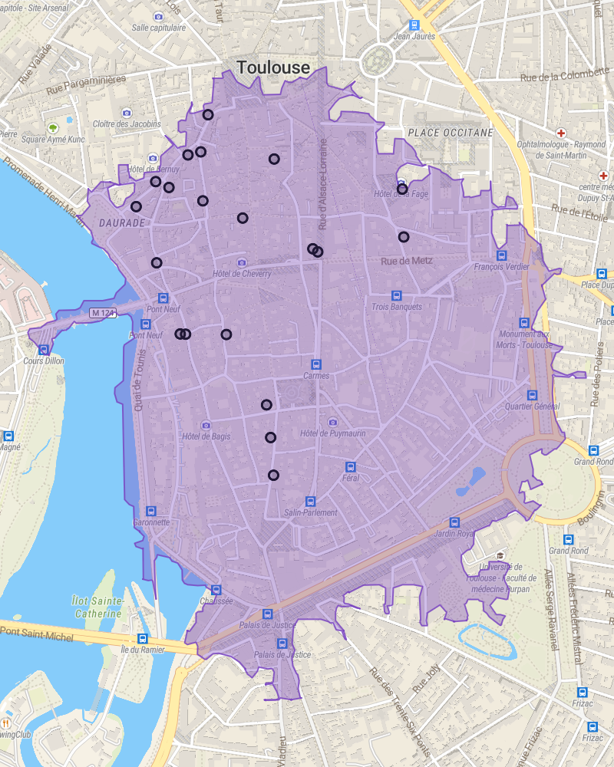
🔍 Catégorie(s) "RESTAURANT DE SUSHI"

Liste des 20 établissements les plus proches

 | Dénomination | Adresse
1 | Bao House - Les Carmes | 16 Rue des Prêtres, Pl. des Carmes, 31000 Toulouse
2 | Miyama | 37 Rue Pharaon, 31000 Toulouse
3 | Sushi Yoshi | 13 Rue d'Alsace Lorraine, 31000 Toulouse
4 | Dozo | 13 Rue d'Alsace Lorraine, 31000 Toulouse
5 | Laco Sushi | Rue Pharaon, 31000 Toulouse
6 | IORI | 20 Rue des Paradoux, 31000 Toulouse
7 | Sushi Shop Toulouse Boulbonne | 34-36 Rue Boulbonne, 31000 Toulouse
8 | BoNoPandas - Ramen et Gyoza à Toulouse | 14 Rue Temponières, 31000 Toulouse
9 | Katana | 37-39 Rue des Couteliers, 31000 Toulouse
10 | Wagyuya BBQ japonais | 37 Rue des Couteliers, 31000 Toulouse
11 | La Cabane à Sushi de M.Georges | 19 Pl. Saint-Georges, 31000 Toulouse
12 | JUGUEM | 6bis Rue Baour Lormian, 31000 Toulouse
13 | Sushiyaki | 9 Rue Sainte-Ursule, 31000 Toulouse
14 | QUAN PHO 83 | 11 Rue Peyrolières, 31000 Toulouse
15 | Fufu Ramen Toulouse | 32 Rue Sainte-Ursule, 31000 Toulouse
16 | MIZUKI RAMEN みずき | 54 Rue Peyrolières, 31000 Toulouse
17 | Otoya Sushi | 30 Rue Léon Gambetta, 31000 Toulouse
18 | MIAM MIAN ET SUSHI KINJO | 15 Rue Jean Suau, 31000 Toulouse
19 | YŪJŌ RAMEN ラーメン屋 TOULOUSE | 35 Rue Léon Gambetta, 31000 Toulouse
20 | Zen-Saï | 2 Rue Jean Suau, 31000 Toulouse

Établissements de plus de 20 salariés : 36 dans la zone
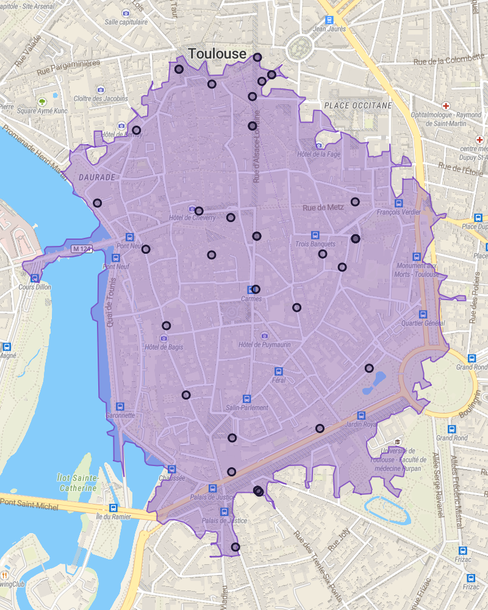
🔍 Effectifs de 50 salariés et plus

Liste des 36 établissements les plus proches

 | Dénomination | Adresse
1 | CAISSE D'EPARGNE DE MIDI PYRENEES | 42 RUE DU LANGUEDOC,31000 TOULOUSE
2 | CCI DE HAUTE GARONNE | 2 RUE D'ALSACE LORRAINE,31000 TOULOUSE
3 | SOCIETE PUBLIQUE LOCALE AGENCE D ATTRACTIVITE DE TOULOUSE METROPOLE | 2 RUE D'ALSACE LORRAINE,31000 TOULOUSE
4 | Lycee professionnel prive Myriam | 20 RUE MAGE,31000 TOULOUSE
5 | Madom | 44 RUE DES FILATIERS,31000 TOULOUSE
6 | MIDICA | 13 PL ESQUIROL,31000 TOULOUSE
7 | Syndicat Departemental d'Energie de la Haute Garonne | 9 RUE DES TROIS BANQUETS,31000 TOULOUSE
8 | KLANIK | 19 RUE DE METZ,31000 TOULOUSE
9 | Direction regionale affaires culturelles Occitanie Drac | 32 RUE DE LA DALBADE,31000 TOULOUSE
10 | STIBAT (SOCIETE DE TRAVAUX ET D'INGENIERIE DU BATIMENT) | 5 RUE PIERRE DE FERMAT,31000 TOULOUSE
11 | Institut Catholique De Toulouse | 31 RUE DE LA FONDERIE,31000 TOULOUSE
12 | Cour d'Appel de Toulouse | 10 PLACE DU SALIN,31000 TOULOUSE
13 | SECRETARIAT GENERAL COMMUN DEPARTEMENTAL HAUTE-GARONNE | 1 PLACE SAINT ETIENNE,31000 TOULOUSE
14 | PREFECTURE DE REGION OCCITANIE | 1 PLACE SAINT ETIENNE,31000 TOULOUSE
15 | Prefecture de Haute Garonne | 1 PLACE SAINT ETIENNE,31000 TOULOUSE
16 | La Cour des Consuls | 46 RUE DES COUTELIERS,31000 TOULOUSE
17 | Plenitude Saint Michel | 28 ALLEES JULES GUESDE,31000 TOULOUSE
18 | Nextops | 31 RUE D'ALSACE LORRAINE,31000 TOULOUSE
19 | Vikadom | 31 RUE D'ALSACE LORRAINE,31000 TOULOUSE
20 | AMPLITUDES | 37 RUE DE METZ,31000 TOULOUSE
21 | CITES CARITAS | 8 RUE JULES DE RESSEGUIER,31000 TOULOUSE
22 | Tribunal judiciaire | 2 ALLEES JULES GUESDE,31000 TOULOUSE
23 | Monoprix | 39 RUE D'ALSACE LORRAINE,31000 TOULOUSE
24 | Abylsen | 8 RUE DES TRENTE-SIX PONTS,31400 TOULOUSE
25 | Prevaly | 8 RUE DES TRENTE-SIX PONTS,31400 TOULOUSE
26 | GROUPEMENT REGIONAL D'APPUI AU DEVELOPPEMENT DE LA E-SANTE OCCITANIE | 10 RUE DES TRENTE-SIX PONTS,31400 TOULOUSE
27 | OWO - OVH WHOIS OFFUSCATOR | 1 RUE LAPEYROUSE,31000 TOULOUSE
28 | Mairie - Toulouse | 1 PLACE DU CAPITOLE,31000 TOULOUSE
29 | Ma Biche Sur le Toit | 4 RUE LAPEYROUSE,31000 TOULOUSE
30 | Jonak | 4 RUE LAPEYROUSE,31000 TOULOUSE
31 | College Pierre de Fermat | 1 RUE LEON GAMBETTA,31000 TOULOUSE
32 | IsdaT - institut superieur des arts et du design de Toulouse | 5 QUAI DE LA DAURADE,31000 TOULOUSE
33 | Zara | 28 RUE D'ALSACE LORRAINE,31000 TOULOUSE
34 | ETABLISSEMENT PUBLIC DU CAPITOLE | PLACE DU CAPITOLE,31000 TOULOUSE
35 | Grand Cafe Le Florida | 11 PLACE DU CAPITOLE,31000 TOULOUSE
36 | Onela Toulouse | 159 GRANDE-RUE SAINT MICHEL,31400 TOULOUSE

SOURCE DES DONNÉES




État local de marché réalisé avec Smappen
Cet État Local de Marché a été réalisé à partir des bases de données suivantes :
- Institut National de la Statistique et des Etudes Economiques (INSEE) Recensement 2022
- Données Smappen
- base Sirene 07/2026, RNCS 07/2026, DILA 07/2026
- IGN : Contours Iris

